Évaluation formative statistiques
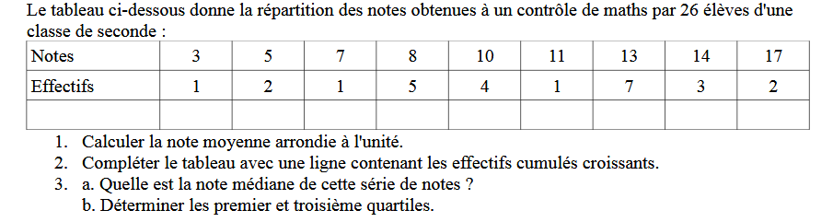

Correction :

La note moyenne est de 10,7 environ

- a.L'effectif total est de 26. c'est un nombre pair.
La médiane se situe entre la 13ème et la 14ème note quand elles sont rangées
dans l'ordre croissant.
Dans la ligne des ECC, on lit que 13 notes sont inférieures ou égales à 10
et que la 14ème est inférieur à 11. La médiane est donc entre 10 et 11. On prend 10,5.
b. Si N est effectif total, on calcule .
On arrondit à l'entier supérieur pour déterminer le rang de qui est la 7 ème
valeur de la série classée . On lit dans la ligne des ECC que

On arrondit à l'entier supérieur pour déterminer le rang de qui est la 20 ème valeur de la série classée . On lit dans la ligne des ECC que

